

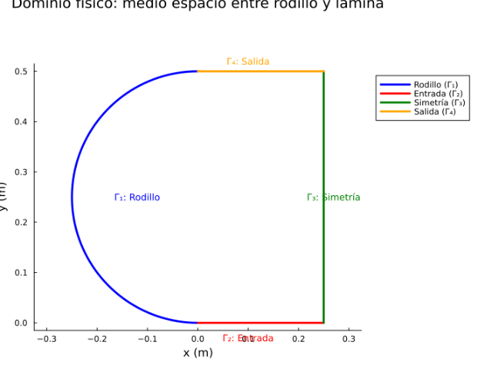

FUNCIONES DEL DOMINIO

$x=\frac{w}{R} 0≤y≤H$

$x=R R≤y≤H$

$y=0 0≤x≤\frac{w}{2}$

$y=H R≤x≤\frac{w}{2}$

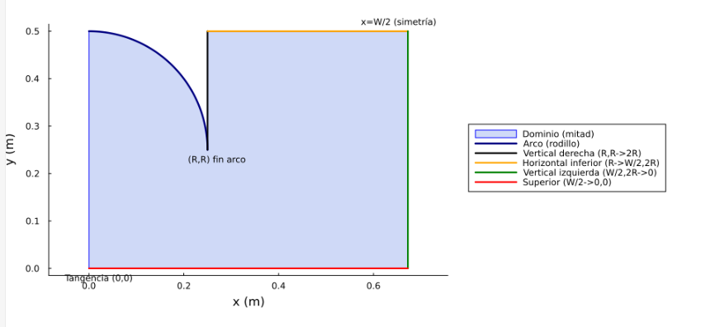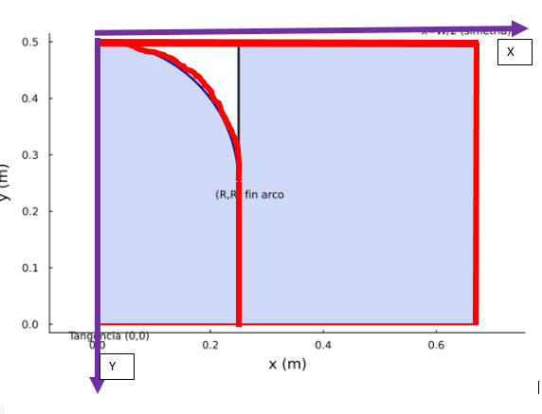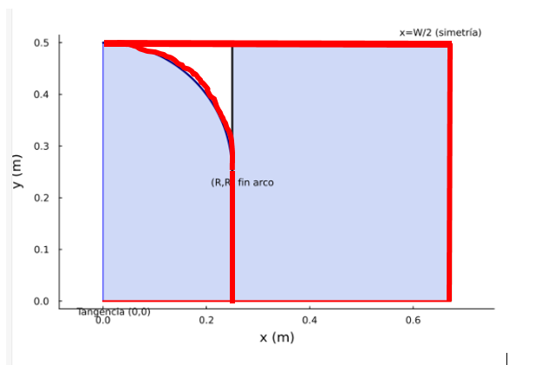

Y

X

| **Frontera** | **Ecuación** | **Intervalo** |
| --- | --- | --- |
| Γ1 Rodillo | (x−0)² + (y−R)² = R² | 0 ≤ y ≤ R |
| Γ2 Entrada (piscina) | y = 0 | 0 ≤ x ≤ W/2 |
| Γ3 Línea vertical transición | x = R | R ≤ y ≤ 2R |
| Γ4 Salida solidificada | y = 2R | R ≤ x ≤ W/2 |
| Γ5 Simetría | x = W/2 | 0 ≤ y ≤ 2R |

DOMINIO POR FIN LO LOGRAMOS 